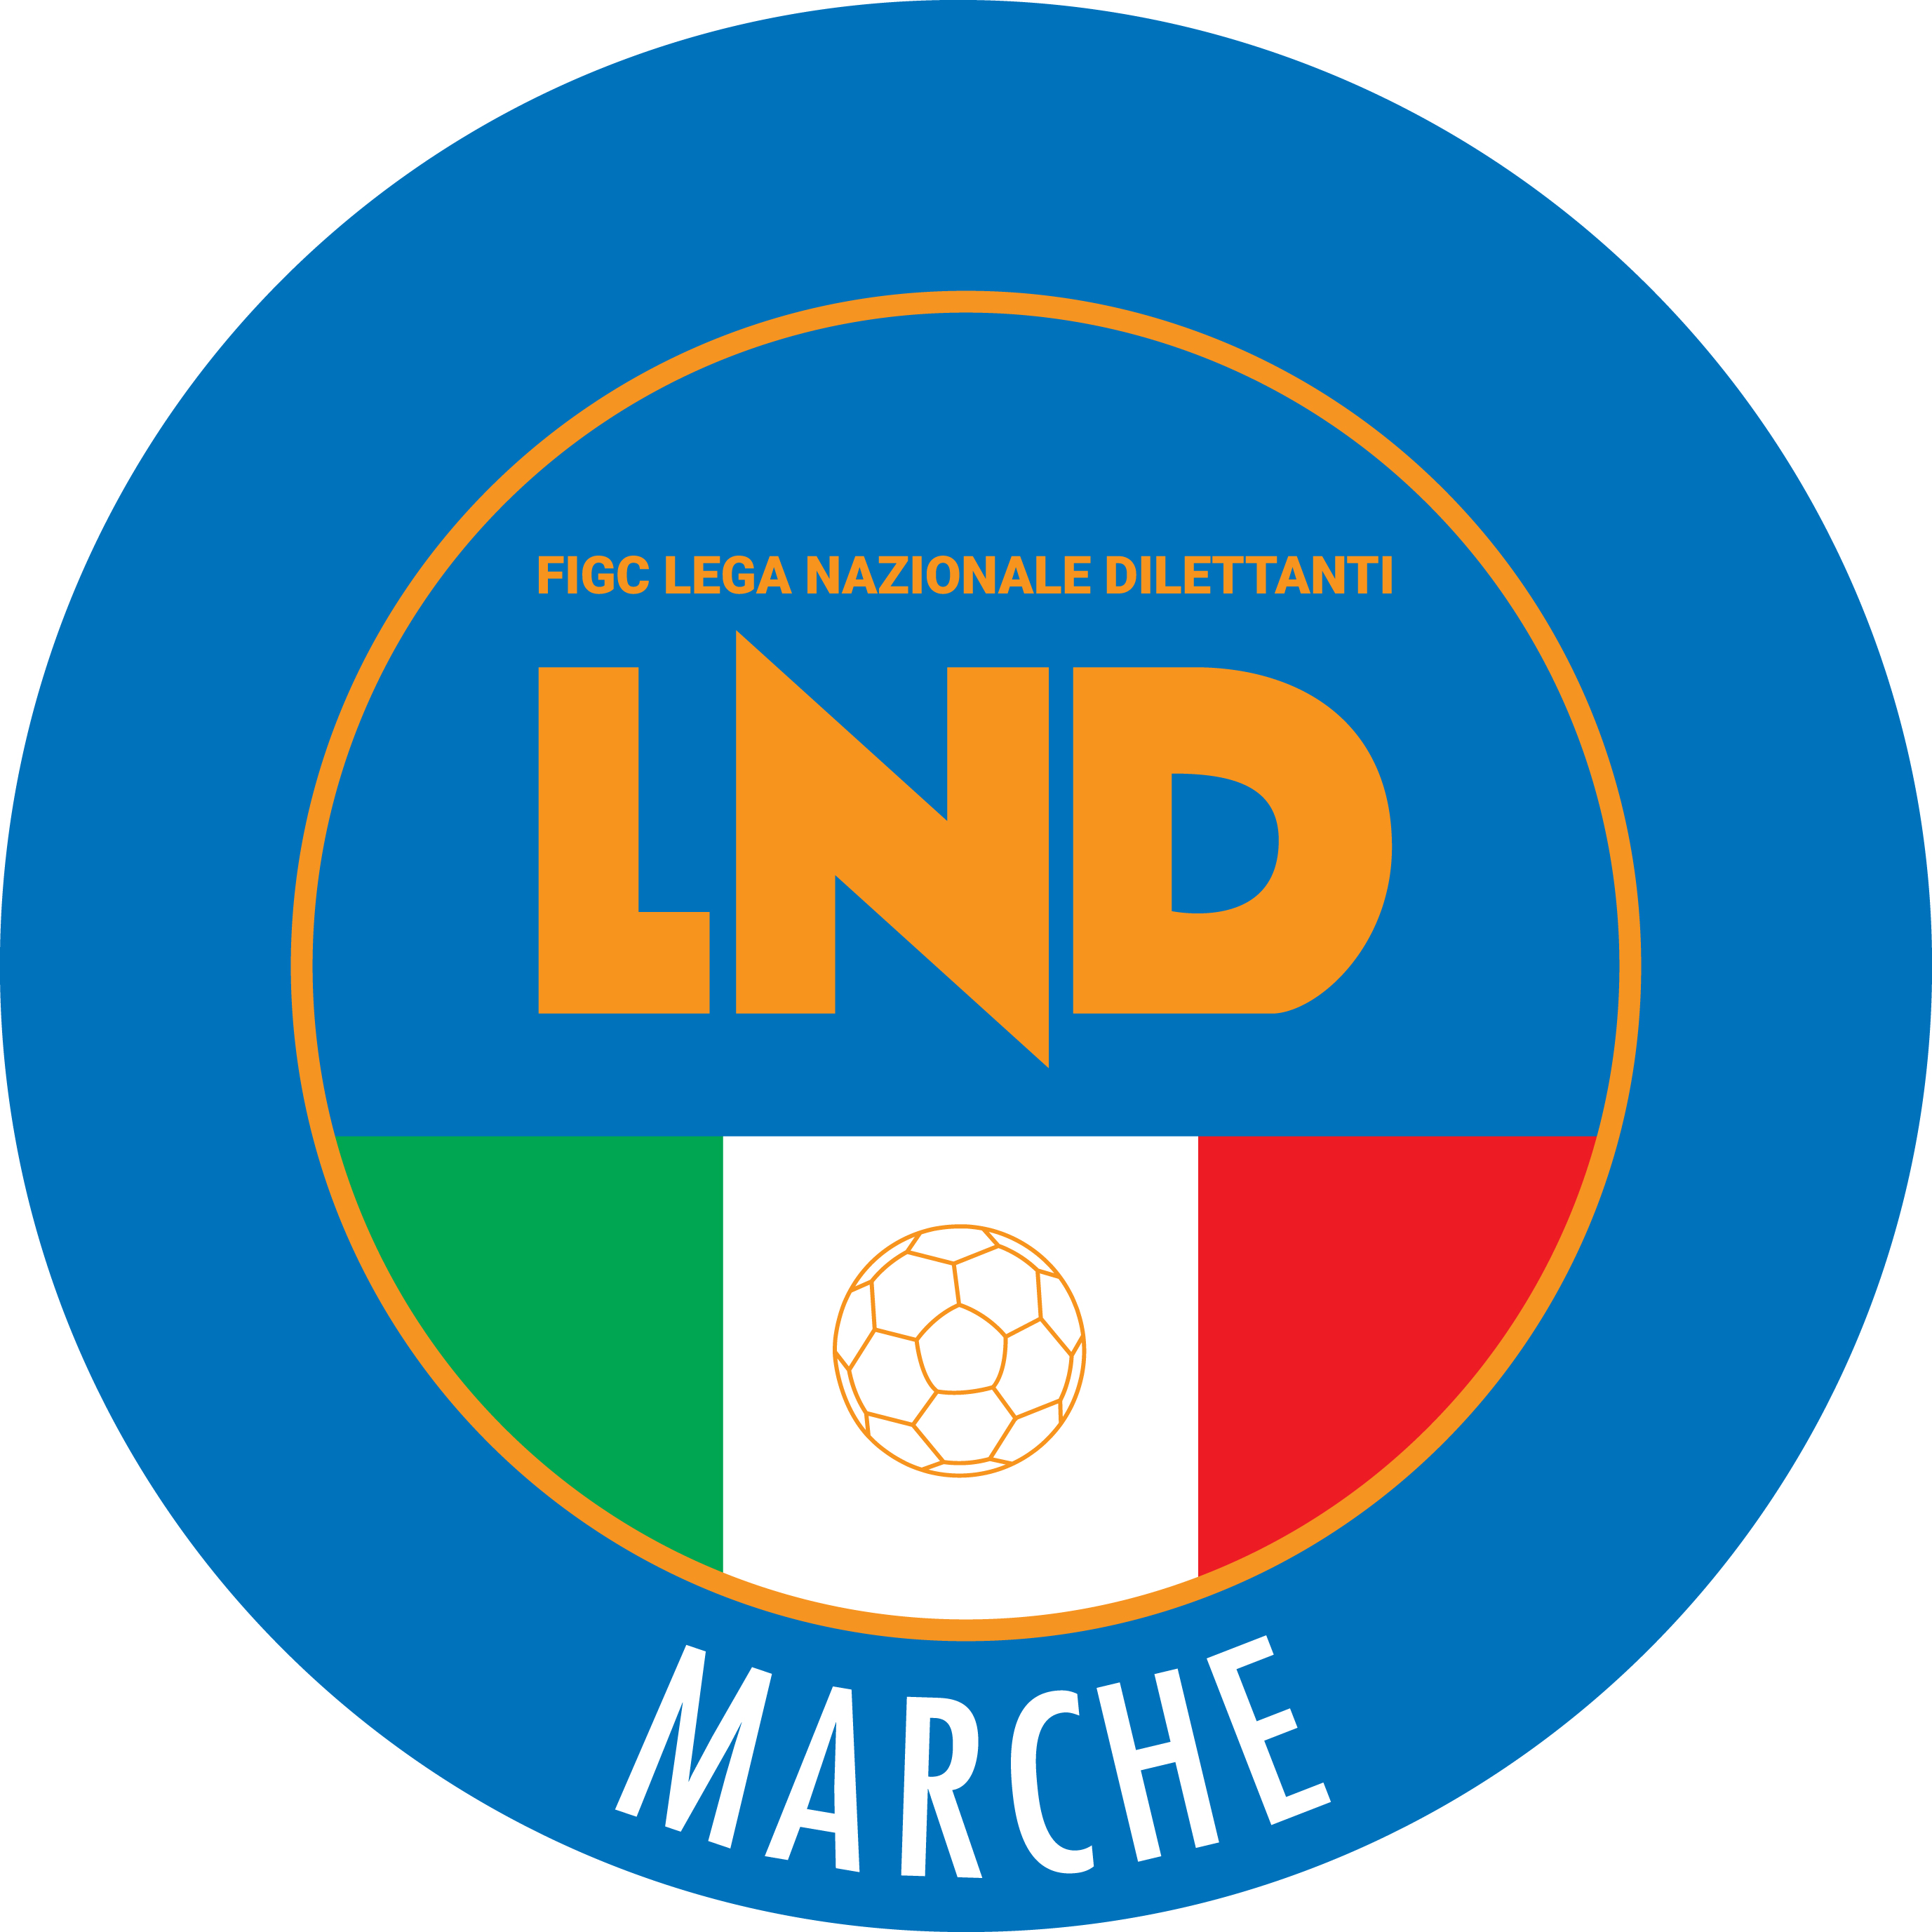 | Federazione Italiana Giuoco Calcio  Lega Nazionale Dilettanti  COMITATO REGIONALE MARCHE  Via Schiavoni, snc - 60131 ANCONA  CENTRALINO: 071 285601 - FAX: 071 28560403  sito internet: marche.lnd.it  e-mail: c5marche@lnd.it  pec: c5marche@pec.figcmarche.it  Telegram: https://t.me/lndmarchec5
Stagione Sportiva 2025/2026

Comunicato Ufficiale N° 06 del 01/08/2025

CALCIO A CINQUE

SOMMARIO

SOMMARIO 1
COMUNICAZIONI DELLA F.I.G.C. 1
COMUNICAZIONI DELLA L.N.D. 1
COMUNICAZIONI DELLA DIVISIONE CALCIO A CINQUE 1
COMUNICAZIONI DEL COMITATO REGIONALE MARCHE 2

COMUNICAZIONI DELLA F.I.G.C.

COMUNICAZIONI DELLA L.N.D.

CU n. 81 del 31.07.2025 LND

Si trasmette, in allegato, il CU n. 81 della LND, inerente le ammissioni ai Campionati Nazionali Calcio a Cinque (stagione sportiva 2025/2026).

CU n. 84 del 01.08.2025 LND

Si trasmette, in allegato, il CU n. 84 della LND, inerente il progetto sperimentale Seconde squadre “Under 21” con diritto di promozione alla categoria superiore.

COMUNICAZIONI DELLA DIVISIONE CALCIO A CINQUE

CU n. 10 del 31.07.2025 DIVISIONE CALCIO A CINQUE

Si trasmette, in allegato, il CU n. 10 della Divisione Calcio a Cinque, inerente gli Organici dei Campionati Nazionali di Calcio a Cinque S.S. 2025/2026.

COMUNICAZIONI DEL COMITATO REGIONALE MARCHE

Per tutte le comunicazioni con la Segreteria del Calcio a Cinque - richieste di variazione gara comprese - è attiva la casella e-mail c5marche@lnd.it; si raccomandano le Società di utilizzare la casella e-mail comunicata all'atto dell'iscrizione per ogni tipo di comunicazione verso il Comitato Regionale Marche.

CONSIGLIO DIRETTIVO

RIUNIONE DEL CONSIGLIO DIRETTIVO N. 2 DEL 01.08.2025
Sono presenti: Panichi (Presidente), Arriva, Battistini, Capretti, Colò, Diomedi, Mughetti, Salvoni, Scarpini, Schippa, Mancinelli, Castellana (Segretario), Torresi (V.Segr.).

RIAPERTURA DOMANDE DI AMMISSIONE AI CAMPIONATI SUPERIORI PER LE SOCIETA’ NON AVENTI IL TITOLO SPORTIVO A PARTECIPARVI – STAGIONE SPORTIVA 2025/2026

Con riferimento al C.U. n° 33 del 22/10/2025 Comitato Regionale Marche Calcio a Cinque, preso atto delle domande di iscrizione pervenute entro la scadenza del 11/07/2025, si rende necessaria la riapertura dei termini per la presentazione delle domande di ammissione al Campionato Regionale di Serie C2, per le Società sportive non aventi il titolo sportivo a parteciparvi, relativi alla Stagione Sportiva 2025/2026.
Le domande di ammissione ai Campionato Regionale di Calcio a Cinque SERIE C2, per le Società non aventi il titolo sportivo a parteciparvi, dovranno pervenire al Comitato Regionale Marche esclusivamente a mezzo pec all’indirizzo c5marche@pec.figcmarche.it entro e non oltre il termine perentorio delle ore 19:00 di Mercoledì 6 agosto 2025 utilizzando l’allegato modulo, a cui va acclusa la dichiarazione di disponibilità del campo, il versamento, a titolo di acconto, dell’importo di cui alla tabella seguente:

CAMPIONATO | IMPORTO
CALCIO A CINQUE SERIE C2 | € 525,00

N.B.
L’omesso versamento dell’acconto della tassa di iscrizione al campionato e la mancata presentazione della dichiarazione di disponibilità del campo comporterà l’automatica esclusione della domanda di ripescaggio.

I versamenti dovranno essere effettuati mediante bonifico in cui deve essere indicata la causale, l’esatta denominazione sociale e il numero di matricola alle seguenti coordinate bancarie

BONIFICO BANCARIO

IBAN: IT81E0100502600000000008868
BNL ANCONA – CORSO STAMIRA
Beneficiario: Comitato Regionale Marche F.I.G.C. – L.N.D.

Si informa che le graduatorie verranno stilate in applicazione a quanto pubblicato al paragrafo “Completamento Organici” del C.U. n° 33 del 22/10/2025 Comitato Regionale Marche Calcio a Cinque e che verranno pubblicate in apposito Comunicato Ufficiale in cui verrà indicato il termine entro cui presentare eventuali controdeduzioni.
Decorso tale termine le graduatorie, ufficializzate mediante pubblicazione in Comunicato Ufficiale, diverranno definitive.

Si evidenzia che la presentazione della domanda di ammissione al Campionato superiore non esime dal presentare la domanda di iscrizione al Campionato di competenza che deve essere sempre e comunque effettuata; la stessa è propedeutica e necessaria per l’eventuale ammissione al Campionato superiore.

MODALITA’ DI ISCRIZIONE ALLE COPPE

Si ricorda a tutte le Società che intendono partecipare alle Coppe che l’iscrizione va obbligatoriamente formalizzata nei modi e nei termini previsti mediante il sistema informatico on-line.

Termine presentazione domande di iscrizione alle Coppe:

- 22 Agosto 2025 (ore 19:00) COPPA ITALIA FEMMINILE
COPPA MARCHE SERIE D
COPPA MARCHE UNDER 19
COPPA MARCHE UNDER 17
COPPA MARCHE UNDER 15

Si sottolinea pertanto che l’iscrizione al Campionato non è automatica anche per la relativa Coppa.
Si rammenta infine che le iscrizioni debbono tassativamente indicare nei campi giorno ed orario di gara quelli relativi ai turni infrasettimanali come di seguito riportato:

ORARIO INIZIO GARE TURNI INFRASETTIMANALI COPPE

COPPA MARCHE SERIE D MASCHILE
COPPA ITALIA FEMMINILE
- Dal Lunedì al Mercoledì dalle ore 21:00 alle ore 22:15

COPPA MARCHE UNDER 19
- Dal Lunedì al Giovedì dalle ore 18:00 alle ore 21:00

COPPA MARCHE UNDER 17
COPPA MARCHE UNDER 15
- Dal Lunedì al Giovedì dalle ore 16:00 alle ore 19:00

VARIAZIONE DESIDERATA

In riferimento alla predisposizione dei calendari della stagione sportiva 2025/2026, si fa presente alle Società interessate che le eventuali variazioni o integrazioni relative alle “desiderata” depositate all’atto dell’iscrizione ai Campionati Regionali di Calcio a Cinque Serie C1 e Serie C2 e della Coppa Italia Serie C, dovranno pervenire a mezzo e-mail – c5marche@lnd.it – entro e non oltre SABATO 09/08/2025.
Si comunica che il Comitato Regionale Marche nella predisposizione dei calendari terrà conto, per quanto possibile, esclusivamente delle richieste pervenute entro la predetta data del 09/08/2025.

AFFILIAZIONI

La F.I.G.C. ha ratificato la seguente domanda:

Matr. 965059 FABER UNITED S.S.D.A R.L. Fabriano (AN)
Matr. 964379 A.S.D. FUTSAL SENTINUM Sassoferrato (AN)

FUSIONI

La F.I.G.C. ha ratificato le seguenti domande:

915636 A.S.D. SEFRENSE + 919480 A.S.D. VIS GUALDO
in
964273 A.S.D. SEFRENSE di Sefro (MC)

SCISSIONI

La F.I.G.C. ha ratificato le seguenti domande:

39170 S.S. PORTORECANATI A.S.D. Porto Recanati (MC)
ha generato scissione in:
964150 A.S.D. ADRIATICA PORTORECANATI Porto Recanati (MC)

950013 A.S.D. POL. SPORT COMMUNICATION Civitanova Marche
ha generato scissione in:
964102 A.S.D. POLISPORTIVA ROSSO BLU Civitanova Marche

SOCIETA’ INATTIVE

La sottonotatae società h comunicato l’inattività a partire dalla stagione sportiva 2025/2026:

Matr. 950.013 A.S.D. POL. SPORT COMMUNICATION Civitanova Marche

Visto l’art.16 commi 1) e 2) N.O.I.F. si propone alla Presidenza Federale per la radiazione dai ruoli.
Ai sensi dell’art. 110 p.1) delle N.O.I.F. i calciatori tesserati per la suddetta Società sono svincolati
d’autorità dalla data del presente comunicato ufficiale.

SVINCOLI EX ART. 117 BIS NOIF

Secondo quanto previsto dall’art. 117 Bis delle NOIF per la risoluzione del rapporto contrattuale di lavoro sportivo o di apprendistato con calciatori/calciatrici non professionisti/e, “Giovani Dilettanti”, “giovani di Serie” e dei calciatori/calciatrici di calcio a 5, vista la documentazione trasmessa al Comitato Regionale Marche, si dichiara svincolato il seguente calciatore a decorrere dal 30.07.2025:
Matr.calc. | Calciatore | Nascita | Matr.soc. | Società
4629239 | SAVI MATTEO | 09.06.2003 | 700410 | A.S.D. PASTADICAMERINO GAGL

REGIONE MARCHE – INTERVENTI DI PROMOZIONE SPORTIVA

Si informano le società sportive che sul sito della Regione Marche, nella pagina del Settore Sport interventi di promozione sportiva 2025 sono in corso di pubblicazione le varie “Misure” relative al “Programma annuale degli interventi di promozione sportiva – Anno 2025” approvato con Deliberazione della Giunta Regionale n. 764 del 26 maggio 2025.
Nelle singole “Misure” sono riportati i termini per la presentazione delle domande; pertanto si invita a fare la massima attenzione alle varie scadenze.
Con l’occasione si informa chq e quanto sopra comunicato è pubblicato anche sul sito del CONI Marche, al seguente link:
Regione Marche – Programmaannuale degli interventi di promozione sportiva Anno 2025 – pubblicazione “Misure”

CALCIATORI FORMATI IN ITALIA

Si ribadisce che nelle gare valevoli per i Campionati Regionali Calcio a Cinque Serie C1, Serie C2, Serie D e relative Coppe, è fatto obbligo alle Società di impiegare al massimo 1 (uno) giocatore non formato.

Per giocatori “formati” si intendono quei giocatori che abbiano almeno una delle caratteristiche di seguito indicate:
- abbiano assunto il primo tesseramento per la FIGC prima del compimento 18° anno di età, con tesseramento valido non revocato e/o non annullato anteriormente al 30 Giugno 2017;
- abbiano assunto il primo tesseramento per la FIGC prima del compimento del 16° anno di età, con tesseramento valido non revocato e/o non annullato anteriormente al 30 Giugno 2018;
- siano state tesserate per la FIGC prima del compimento del 14° anno di età con tesseramento valido non revocato e/o non annullato;
- risultino residenti in Italia precedentemente al compimento del 10° anno di età.

Tutte le Società sono pregate di controllare se i propri calciatori presenti nel tabulato calciatori dilettanti consultabile all’interno dell’Area Società LND alla voce “Tesseramento dilettanti” siano in possesso o meno della qualifica di “Calciatore formato in Italia”.
Qualora un calciatore non abbia la qualifica di “Calciatore formato in Italia”, ma sia in possesso dei requisiti richiesti, le Società possono richiederla secondo la seguente procedura:

MODALITA’ RICHIESTA QUALIFICA DI “CALCIATORE FORMATO IN ITALIA”
Per la formalizzazione della qualifica di calciatore formato in Italia, le società devono farne specifica richiesta all’interno dell’Area Società LND.
Per richiedere tale qualifica devono procedere come segue:
- entrare nella riservata Area Società
- scegliere la tendina “Tesseramento dilettanti”
- scegliere l’opzione “Dichiarazione Residenza Calciatori per Formazione”
- selezionare il calciatore ed inserire la data di inizio della residenza in Italia
- allegare il certificato di residenza storico del calciatore in questione
- firmare elettronicamente la pratica
CONVALIDA DELLA PRATICA
Il Comitato Regionale Marche, attesa la rispondenza dei documenti inviati, provvederà a convalidare la pratica e conseguentemente la qualifica di formato diviene efficace in ambito federale con decorrenza dalla data della firma elettronica apparendo la dicitura “formato in Italia” nei tabulati della Società.

GUIDE RAPIDE ANAGRAFE FEDERALE ONLINE – PORTALE SERVIZI FIGC, PORTALE SOCIETA’ LND, CENSIMENTO CALCIATORI/CALCIATRICI

Si ricorda a tutte le Società che in allegato al Comunicato Ufficiale n° 02 del 04/07/2025 sono state pubblicate le guide rapide in epigrafe contenente tutti le procedure da effettuare ad inizio stagione per ottemperare alle pratiche di Anagrafe Federale, alle iscrizioni ed al tesseramento degli atleti.
Si fa presente che le suddette guide sono sempre consultabili ed aggiornate all’interno del menù “Guide Rapide” sito nella home page del portale www.figcmarche.it.
Di seguito si riporta il link:
https://www.figcmarche.it/guide-rapide

SPORTELLO DELLE SOCIETA’

Si ricorda alle Società che è attivo presso questo Comitato Regionale lo SPORTELLO DELLE SOCIETA’ che è operativo tutti i giorni.
Per accedervi è sufficiente inviare una mail con il proprio quesito o richiedere un appuntamento all’indirizzo mail sportellomarche@lnd.it
Il coordinatore e responsabile del servizio è l’Avvocato Giammario Schippa, Consigliere del Comitato Regionale Marche.

CANDIDATURA AST 25/26 - INFORMATIVA MANIFESTAZIONE DI INTERESSE PER CLUB – AREE DI SVILUPPO TERRITORIALE (AST) FIGC-SGS

Il Settore Giovanile e Scolastico della Federazione Italiana Giuoco Calcio, con riferimento alla stagione sportiva 2025-2026, annuncia la ripartenza del progetto delle Aree di Sviluppo Territoriale, dando seguito a quanto già proposto nelle passate stagioni.
Al fine di programmare e organizzare al meglio le attività per la stagione sportiva 2025-2026 SGS intende procedere all’apertura di un iter specifico dedicato a:
- Club già inseriti in una delle AST della regione nella stagione 2024-2025 che intendano confermare la partecipazione al progetto già avviato (Iter di conferma)
- Club non ancora inseriti in una delle AST della regione che desiderano iniziare il percorso dedicato (Iter di nuovo ingresso)
L’iter è rivolto anche ai Club di Calcio a 5 del territorio. Per questi ultimi è necessario tener conto del fatto che presso il coordinamento sarà attiva un’unica area di sviluppo.
Qualora i club interessati vogliano inserire l’attività AST come progetto qualificante nell’ambito del sistema di qualità dei Club, si rammenta che a tal fine è necessario che il club abbia già fatto parte per almeno una stagione sportiva di un’AST. L’AST può essere indicato come progetto qualificante soltanto a partire dal secondo anno di attività nell’area.
È richiesto pertanto ai Club che vogliano procedere con la manifestazione di interesse di compilare e inviare il modulo Microsoft Form al link di seguito riportato entro e non oltre le ore 12:00 del 10/08/2025.:
https://forms.office.com/Pages/ResponsePage.aspx?id=EXyjOZo2RUSxGbTIDKvY5L38eBc14KNAhtVnxdY-Ti1UMFBJSThIU1RIOE1GUVA3RFQwV1FRT1M2Ri4u
Per eventuali informazioni o chiarimenti in merito contattare l’RTS Schena Massimo (3478242139).
Il file “All. A - Format manifestazione di interesse AST per Club”25/26 è allegato al C.U. n° 04 del 18/07/2025.

NOTIZIE SU ATTIVITA’ AGONISTICA

DELIBERE DEL TRIBUNALE FEDERALE TERRITORIALE

* * *

ORARIO UFFICI, RECAPITI TELEFONICI, E-MAIL

L’orario di apertura degli uffici del Comitato Regionale Marche è il seguente:

GIORNO | MATTINO | POMERIGGIO
Lunedì | Chiuso | 15.00 – 17.00
Martedì | 10.00 – 12.00 | Chiuso
Mercoledì | Chiuso | Chiuso
Giovedì | 10.00 – 12.00 | Chiuso
Venerdì | Chiuso | Chiuso

E’ comunque attivo durante i suddetti orari, salvo assenza degli addetti, anche il servizio telefonico ai seguenti numeri:
Ufficio Segreteria Generale 071/28560404 cr.marche01@lnd.it
Ufficio Calcio a Cinque 071/28560407 c5marche@lnd.it
Ufficio Amministrazione 071/28560322 cr.marche02@lnd.it
Ufficio Tesseramento 071/28560408
Ufficio Emissione Tessere 071/28560401
Sportello delle Società sportellomarche@lnd.it

IBAN COMITATO REGIONALE MARCHE

IT81E0100502600000000008868
BNL ANCONA – CORSO STAMIRA
Beneficiario: Comitato Regionale Marche F.I.G.C. – L.N.D.

Pubblicato in Ancona ed affisso all’albo del Comitato Regionale Marche il 01/08/2025.

Il Responsabile Regionale Calcio a Cinque  (Marco Capretti) | Il Presidente  (Ivo Panichi)

